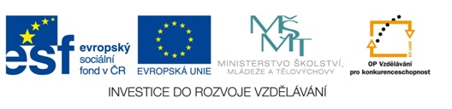
Matematika hrou
Autor: Ivana Češková
Vytvořeno v rámci v projektu „EU peníze školám“
OP VK oblast podpory 1.4 s názvem Zlepšení podmínek pro vzdělávání na základních školách
VY_32_INOVACE_29 _Určení části z celku

Matematika hrou č.29 –Určení části z celku

Vybarvi danou část z celku a napiš na konci každého řádku jaká část celku zbyla.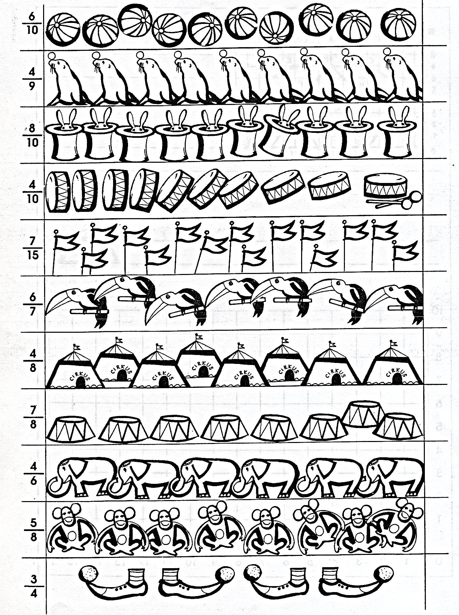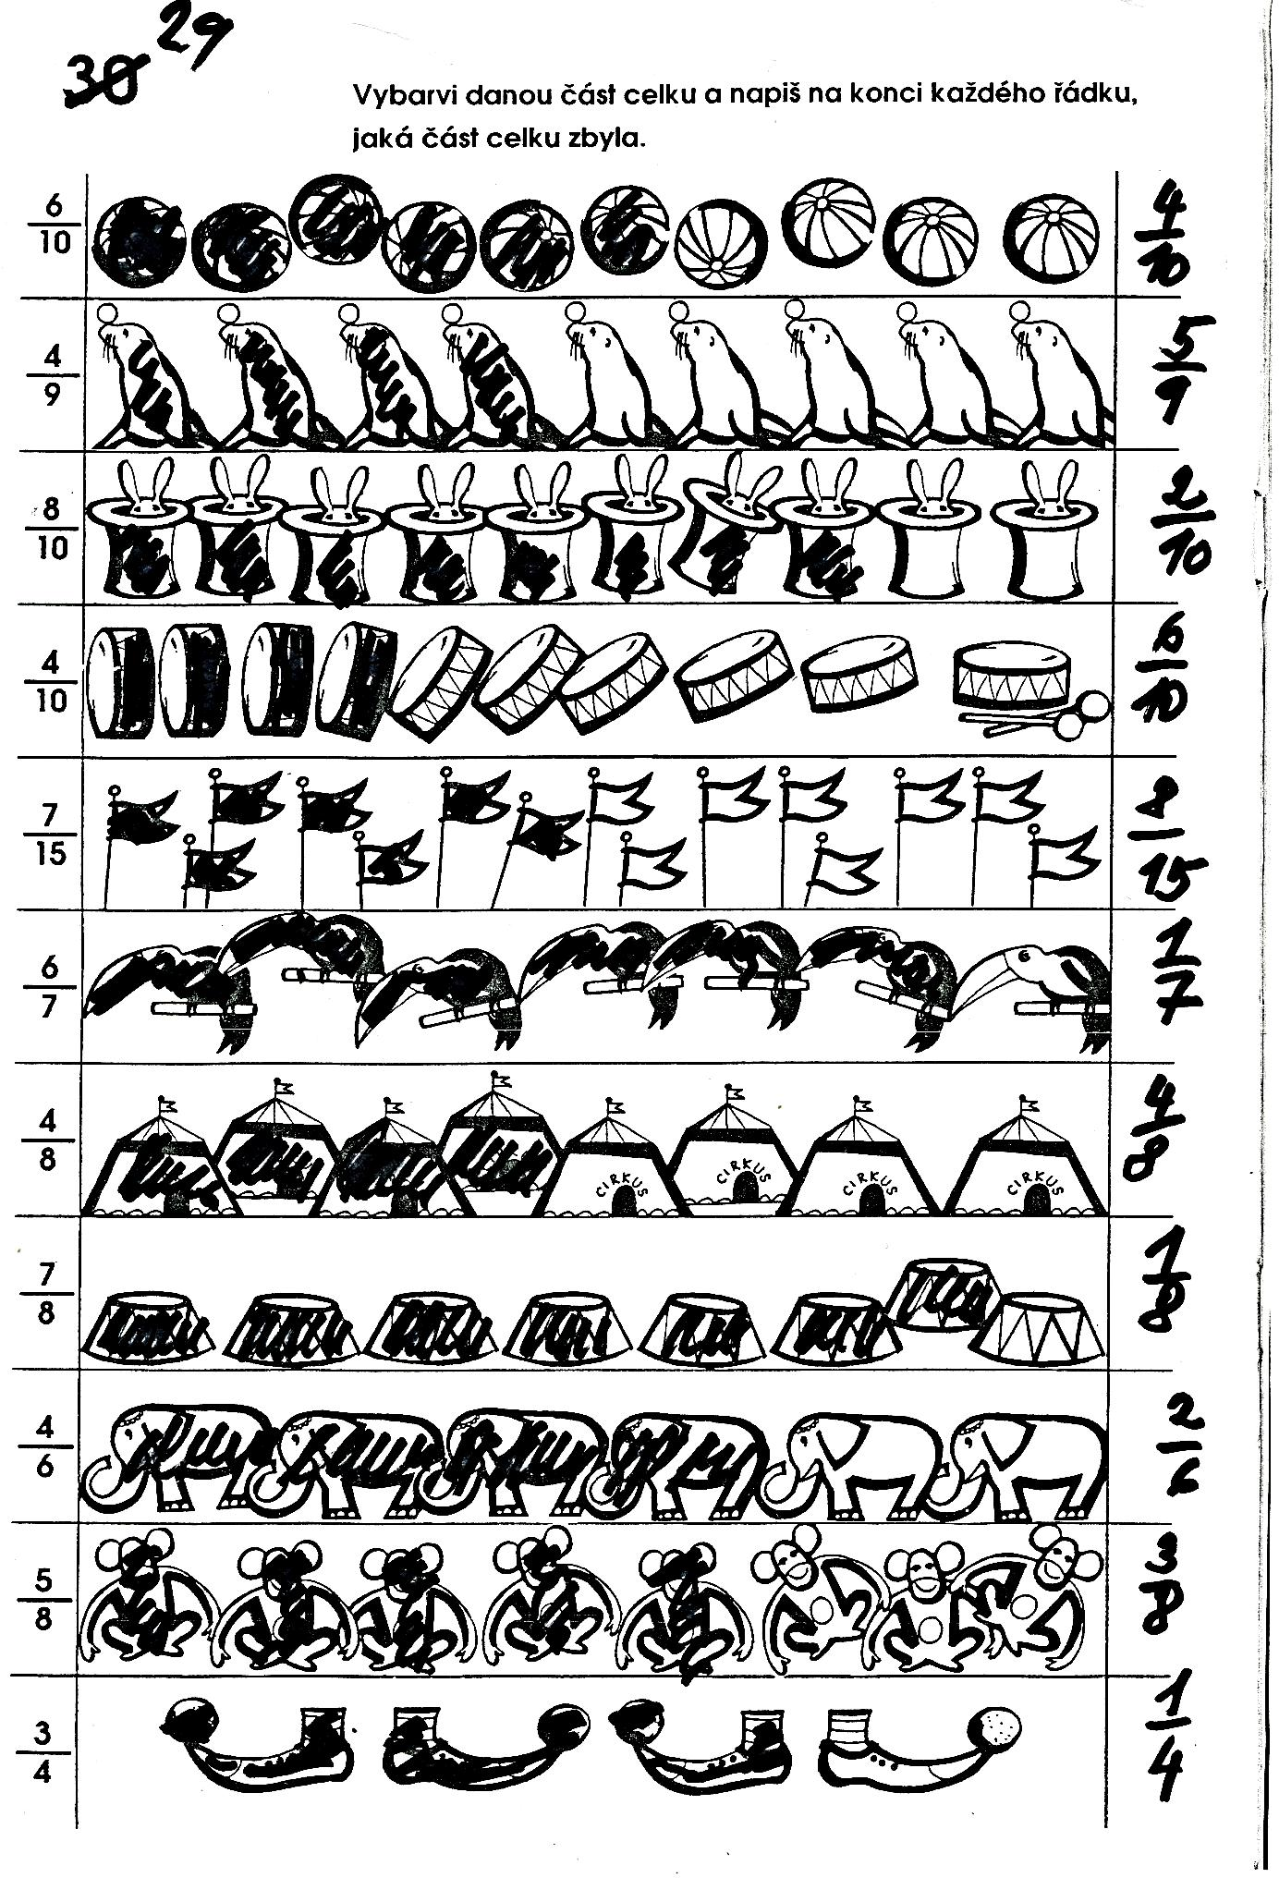 Literatura: Nevyhoštěná,M.Barevné počítání Praha.Prometheus 1.vyd 1995, ISBN 80-85849-17-8

